電通二乙微處理器實驗 實驗結報

實驗名稱 | Lab 05 – 4x4鍵盤
組別 | 第31組 | 組員 | 03053072方俊程

- 實驗目的
了解4x4 鍵盤的工作原理
1. 4x4 鍵盤如何接線?
2. 如何使用 Arduino keyboard library?
3. 如何讀取鍵盤的顯示數值?
4. 如何讓七段顯示器顯示鍵盤的輸入值?

- 實驗步驟
接出電路並測試
4x4 鍵盤之按鍵值經由串列傳輸 顯示在 PC 上 *
4x4 鍵盤之按鍵值顯示在七段顯示器上
- 程式碼
CheckPoint01
#include <Keypad.h>
const byte ROWS = 4; // 4 Rows
const byte COLS = 4; // 4 Columns
// 定義 Keypad 的按鍵
char keys[ROWS][COLS] = {
{'F', 'B', 'A', '0'}, {'E','3','2', '1'},
{'D', '6', '5', '4'}, {'C', '9', '8', '7'}
};
// 定義 Keypad 連到 Arduino 的接腳
byte rowPins[ROWS] = {5, 4, 3, 2};
// 連到 Keypad 的 4 個 Rows
byte colPins[COLS] = {12, 11, 10, 9};
// 連到 Keypad 的 4 個 Columns
// 建立 Keypad 物件
Keypad keypad =
Keypad( makeKeymap(keys), rowPins,
colPins, ROWS, COLS );
void setup(){
Serial.begin(9600);
}
void loop(){
char key = keypad.getKey(); // 讀取 Keypad的輸入
if (key != NO_KEY){
Serial.println(key);
}
}
CheckPoint02

#include <Keypad.h>
byte ledPins[]={12,13,14,15,16,17,6};
byte num[10]=
{
B00111111,
B00000110,
B01011011,
B01001111,
B01100110,
B01101101,
B01111101,
B00000111,
B01111111,
B01101111
};
const byte ROWS = 4; // 4 Rows
const byte COLS = 4; // 4 Columns
// 定義 Keypad 的按鍵
char keys[ROWS][COLS] =
{
{'F', 'B', 'A', '0'}, {'E','3','2', '1'},
{'D', '6', '5', '4'}, {'C', '9', '8', '7'}
};
// 定義 Keypad 連到 Arduino 的接腳
byte rowPins[ROWS] = {5,4,3,2};
// 連到 Keypad 的 4 個 Rows
byte colPins[COLS] = {11,10,9,8};
// 連到 Keypad 的 4 個 Columns
// 建立 Keypad 物件
Keypad keypad =
Keypad( makeKeymap(keys), rowPins,
colPins, ROWS, COLS );
void setup()
{
Serial.begin(9600);

int i;
for(i=0;i<8;i++)
pinMode(ledPins[i],OUTPUT);
}
void loop(){
char key = keypad.getKey(); // 讀取 Keypad的輸入
if (key != NO_KEY){
int Value=key-48,i;
Serial.println(key);

for(i=0;i<8;i++){
if(bitRead(num[Value],i))
digitalWrite(ledPins[i],1);
else
digitalWrite(ledPins[i],0);

}
}
}
- 實驗結果及分析
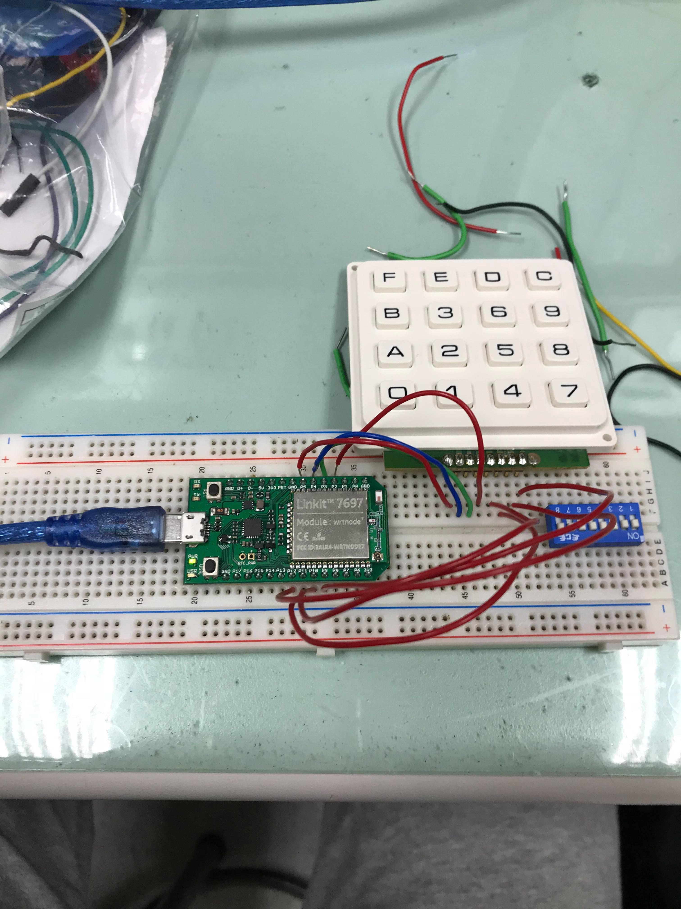
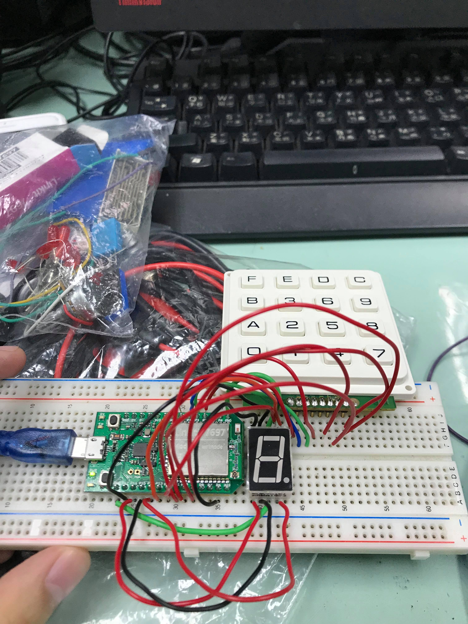
- 心得討論

這次實驗第二個比第一個難多了

- 修正程式碼

